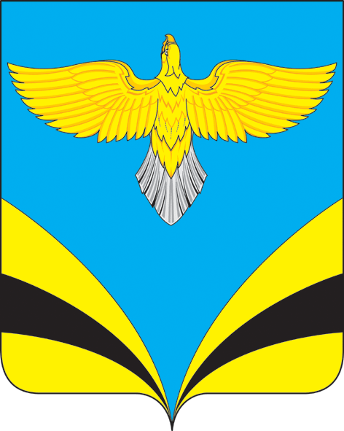

Собрание представителей городского поселения Осинки
муниципального района Безенчукский Самарской области
(четвертого созыва)

РЕШЕНИЕ

от 20.09.2023г. № 177/81

О внесении изменения в Положение об установлении Главе городского поселения Осинки муниципального района Безенчукский Самарской области размера денежного вознаграждения, порядка выплаты и организации труда, продолжительности ежегодного оплачиваемого отпуска», утвержденное решением Собрания представителей городского поселения Осинки муниципального района Безенчукский Самарской области от 30.06.2023г № 161/75

В целях обеспечения социальных гарантий, руководствуясь Трудовым Кодексом Российской Федерации, Федеральным законом от 06.10.2003г. № 131-ФЗ «Об общих принципах организации местного самоуправления в Российской Федерации», Уставом городского поселения Осинки муниципального района Безенчукский Самарской области, Собрание представителей городского поселения Осинки

РЕШИЛО:

1. Внести в Положение об установлении Главе городского поселения Осинки муниципального района Безенчукский Самарской области размера денежного вознаграждения, порядка выплаты и организации труда, продолжительности ежегодного оплачиваемого отпуска», утвержденное решением Собрания представителей городского поселения Осинки муниципального района Безенчукский Самарской области от 30.06.2023г. № 161/75 (далее - Положение) следующие изменения:
1.1. В пункте 2.3 исключить слова «премия по итогам работы за год – до 2 должностных окладов.».
1.2. Пункт 2.3. дополнить текстом следующего содержания:
«- премия по итогам работы за первое полугодие в размере 1 должностного оклада;
- ежегодная премия в размере 1 должностного оклада.».
1.3. В пункте 2.6. исключить слова «- премия по итогам работы за год.».
1.4. Пункт 2.6. дополнить текстом следующего содержания:
«- премия по итогам работы за первое полугодие;
- ежегодная премия.»
1.5. Пункт 2.14. изложить в следующей редакции:
«2.14. Премия по итогам работы за первое полугодие выплачивается Главе поселения в размере одного должностного оклада единоразово в третьем квартале календарного года одновременно с должностным окладом. Основанием для выплаты премии по итогам работы за первое полугодие является решение Собрания представителей городского поселения Осинки муниципального района Безенчукский Самарской области.».
1.6. Раздел 2. Денежное вознаграждение Главы поселения и порядок выплаты дополнить пунктом 2.15 следующего содержания:
«2.15. Ежегодная премия выплачивается Главе поселения в размере одного должностного оклада единоразово в четвертом квартале календарного года одновременно с должностным окладом. Основанием для выплаты ежегодной премии является решение Собрания представителей городского поселения Осинки муниципального района Безенчукский Самарской области.».
2. Настоящее Решение вступает в силу с момента подписания.
3. Опубликовать настоящее Решение в газете «Вестник городского поселения Осинки».

Председатель Собрания представителей
городского поселения Осинки
муниципального района Безенчукский
Самарской области В.А. Климанова

Глава городского поселения Осинки
муниципального района Безенчукский
Самарской области Е.В. Михно

